**Start Up Material -- "Mixed Aromatics" smoothly enters the port**

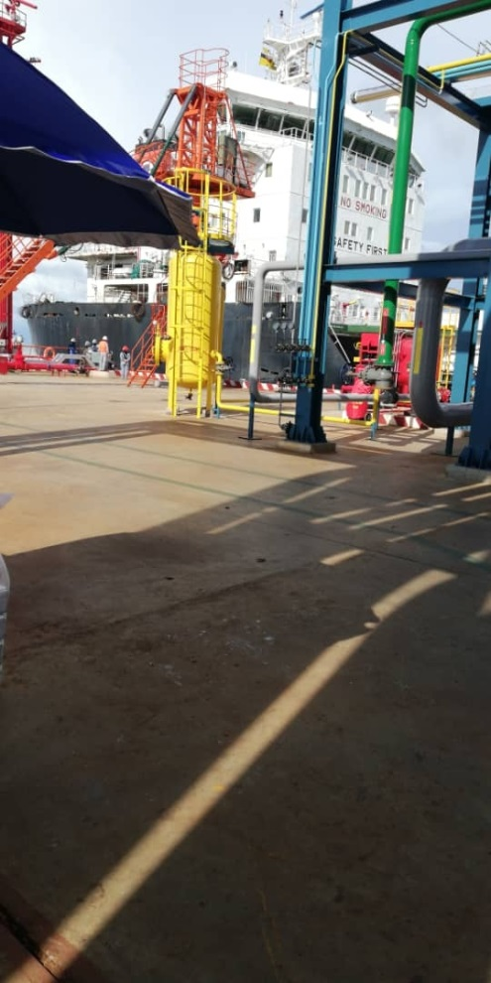**开工物料 ——“混合芳烃”顺利进港靠泊**

Arrived at PMB anchorage at 00:48 on May 28, 2019, lifted anchor at 13:30 on June 5, 2019, and boarded the ship at 14:06 with pilot loading 15,000-ton mixed aromatic vessel Ocean Progress to hengyi no.4 berth.15:36 mooring the first cable, complete berthing at 17:00.

2019年5月28日00：48抵达PMB锚地，于2019年6月5日13:30起锚，在14:06引航员登轮，装载15000吨混合芳烃船“Ocean Progress” 驶向恒逸4#泊位。15:36系泊第一根缆绳，在17:00完成靠泊作业。